sphinx自动更新
在使用SPHINX生成索引时只会为当前数据库中的数据生成索引，生成索引之后如果在数据库中又添加了新的数据那么在SPHINX是无法搜索到新的数据的，需要把新的数据也生成索引并添加到SPHINX中去才行。
如果每次插入新的数据之后都要手动再重建索引太麻烦了，所以我们一般要配置SPHINX每隔一段时间自动把数据库中最新插入的数据重新新的索引文件，并把这个新的索引文件合并到主索引文件上。

实际操作：
- 每次生成索引文件之后，要把最后一条记录的ID保存下来，下次ID大于这个ID就是新的数据
- 建一张表用来保存这个ID
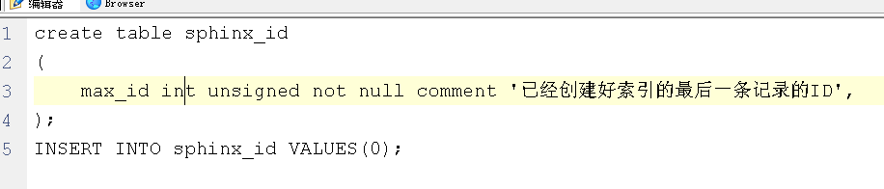
b. 配置SPHINX让每次生成索引之后能够直接 把最大的ID更新进来
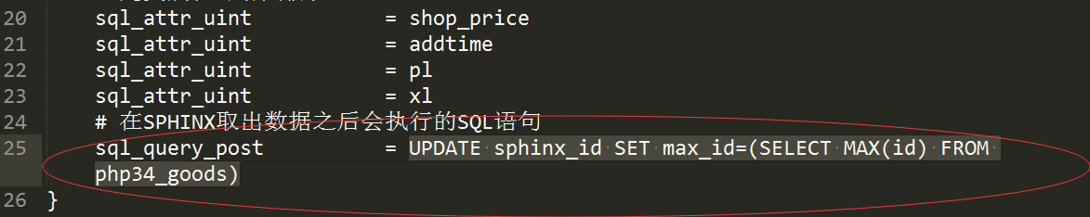
- 定期为新添加的数据生成索引
- 修改sphinx定义一个新的数据源（新插入的还没有创建索引的数据）
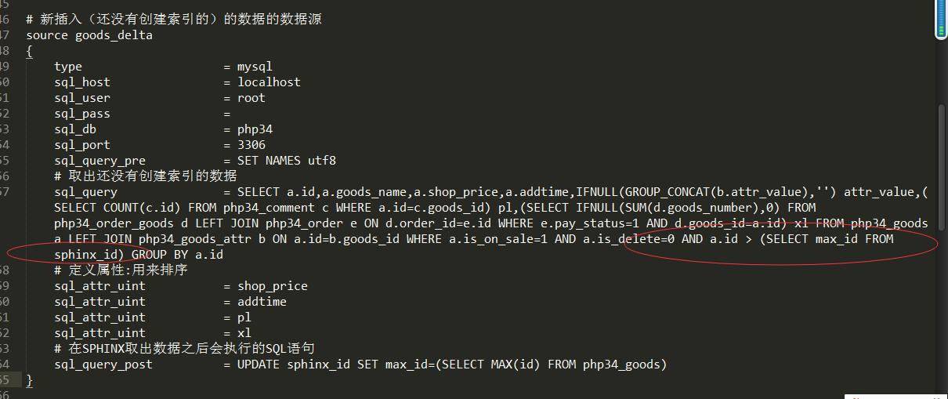
b. 再添加一个index索引（每个数据源对应一个index）
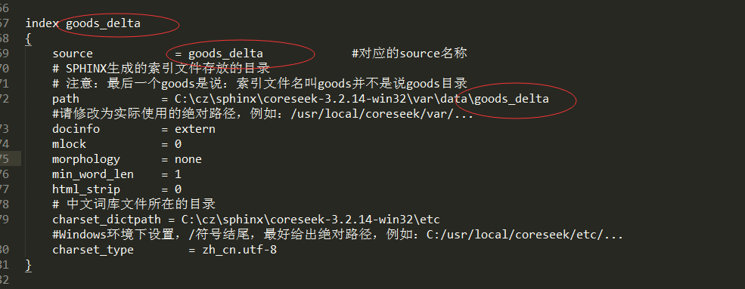
c. 写一个bat脚本，让这个定期用新的数据源生成索引文件，并把这个索引文件合并到主索引（第一次生成的索引文件）文件上。
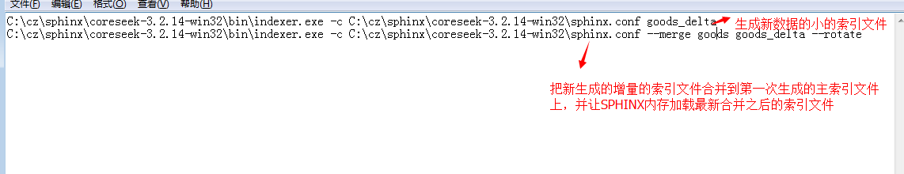
d. 配置windows系统让系统定期执行这个bat.脚本即可：
